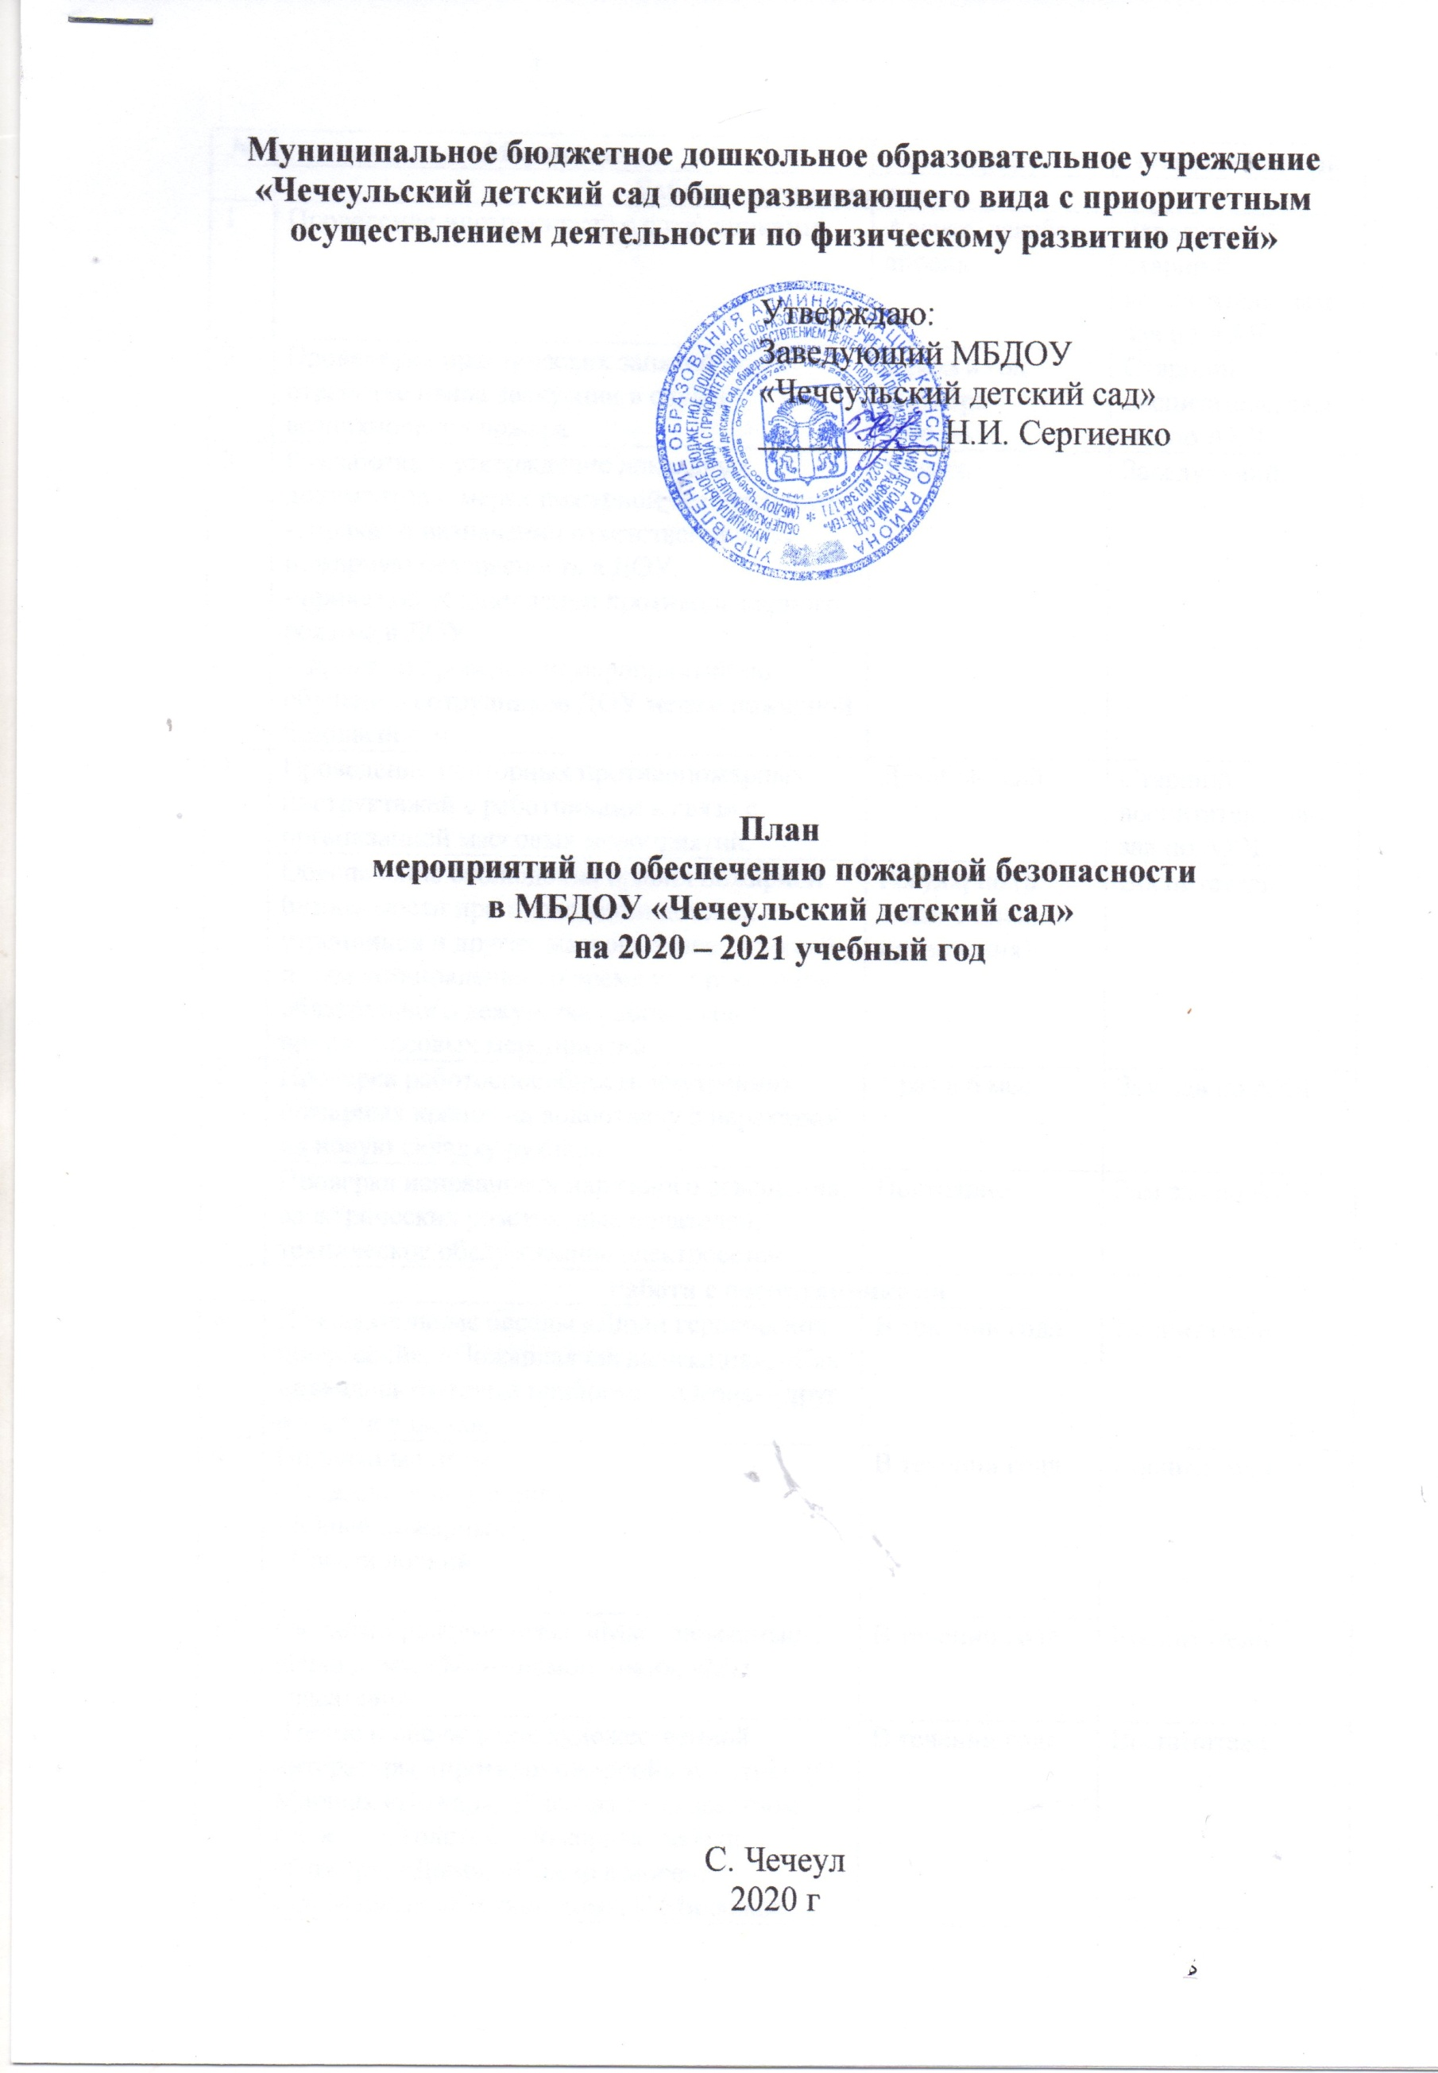
№ | Мероприятия | Срок | Ответственный
Работа с сотрудниками
1 | Проведение инструктажей с сотрудниками. | Август, декабрь, апрель | Заведующий, старший воспитатель, зам зав по АХЧ
2 | Проведение практических занятий по отработке плана эвакуации в случае возникновения пожара | 2 раза в год  Октябрь  Апрель | Старший воспитатель, зам зав по АХЧ
3 | Разработка и утверждение локальных документов о мерах пожарной безопасности:  - приказ о назначении ответственного за пожарную безопасность в ДОУ;  - приказ об установлении противопожарного режима в ДОУ  - приказ о проведении мероприятий по обучению сотрудников ДОУ мерам пожарной безопасности | Январь | Заведующий
4 | Проведение повторных противопожарных инструктажей с работниками в связи с организацией массовых мероприятий. | Декабрь, май | Старший воспитатель, зам зав по АХЧ
5 | Обеспечение соблюдения правил пожарной безопасности при проведении детских утренников и других массовых мероприятий путем установления во время их проведения обязательного дежурства работников во время массовых мероприятий. | Регулярно (в связи с планом проведения) | Воспитатели
6 | Проверка работоспособности внутренних пожарных кранов на водоотдачу с перекаткой на новую складку рукавов. | 1 раз в 6 мес. | Зам зав по АХЧ
7 | Проверка исправности наружного освещения, электрических розеток, выключателей, техническое обслуживание электросетей | Постоянно | Зам зав по АХЧ
Работа с воспитанниками
8 | Познавательные беседы «Люди героических профессий», «Пожарная сигнализация», «Как появились бытовые приборы», «Огонь—друг и враг человека». | В течении года | Воспитатели
9 | Подвижные игры:  - Пожарные на учениях  - Юный пожарный  - Самый ловкий | В течении года | Воспитатели
10 | Сюжетно-ролевые игры: «Мы—пожарные», «Наш дом», «Мы—помощники», «Мы – спасатели» | В течении года | Воспитатели
11 | Чтение и обсуждение художественной литературы «противопожарной» тематики (С. Маршак «Пожар», «Рассказ о неизвестном герое»; Л.Толстой «Пожарные собаки», «Пожар», «Дым», «Пожар в море», С.Я.Маршак «Кошкин дом», С.Михалков «Дядя Стёпа», К.И.Чуковский «Путаница», Г.Остер «Вредные советы», С.Маршак «Сказка про спички» и др.  Отгадывание загадок на противопожарную тематику.  Пословицы и поговорки, толкование пословиц и поговорок по безопасности. | В течении года | Воспитатели
12 | Дидактические игры «Пожароопасные предметы», «Горит—не горит», «Что необходимо пожарному?», «Куда звонит Чебурашка?», «Чудесные спички»  «Хорошо—плохо», «Отгадай загадку», «Если возник пожар» | В течении года | Воспитатели
13 | Решение проблемных ситуаций: «В доме зажгли бенгальские огни», «Мама оставила сушить белье над плитой», «Папа оставил кастрюлю на плите», «Бабушка забыла выключить утюг», «Твои первые действия при пожаре» | В течении года | Воспитатели
14 | Цикл занятий «От чего происходят пожары», «Пожарный номер-01», «Человеку друг огонь, только зря его не тронь», «Стихия-огонь», «Огонь-друг или враг?»  Встреча с инспектором по пожарной безопасности.  Элементарное детское экспериментирование «Опасные спички», «Опасная свеча», «Бенгальские огни». | В течении года | Воспитатели
15 | Выставка детских рисунков на тему: «Я и огонь», «Не шути с огнем» | В течении года | Воспитатели
16 | Театрализованное представление «Кошкин дом» для малышей. | Апрель | Воспитатели
17 | Развлечение «Бравые пожарные»,  «Добрый и злой огонь» | Апрель | Воспитатели
18 | Практические занятия с детьми по формированию навыков поведения в пожарной ситуации. | 2 раза в год | Заведующий, старший воспитатель, зам зав по АХЧ, воспитатели
19 | Организация просмотра развивающих  мультфильмов, презентаций по теме. | В течении года | Воспитатели
Работа с родителями (законными представителями)
20 | Оформление стендов и уголков  безопасности с консультациями в коридорах и холлах детского сада, группах | В течение года | Старший воспитатель, воспитатели
 | Консультации:  - Игры дома и в детском саду по пожарной безопасности;  - Экстренны ситуации;  - Пожароопасные предметы | В течение года | Старший воспитатель, воспитатели
21 | Освещение тем по пожарной безопасности на групповых родительских собраниях | Декабрь, апрель | Воспитатели
Организационные мероприятия
22 | Техническое обслуживание огнетушителей (осмотр, ремонт, перезарядка, испытания) | 1 раз в год | Зам зав по АХЧ
23 | Проверка систем оповещения пожарной  безопасности | 1 раз в месяц | Представитель обслуживающей организации
24 | Контроль соблюдения требований пожарной  безопасности в групповых и дополнительных  помещениях, используемых для образовательной деятельности | Ежемесячно | Заведующий, старший воспитатель, зам зав по АХЧ, воспитатели

